TEKNIK MODIFIKASI GREENSTONE DIGITAL LIBRARY
B. Mustafa (mus@ipb.ac.id) Marisa (adistyani_marisa@yahoo.com) Jimmy Gumalang (jimalag@yahoo.com)
Greenstone Digital Library (GSDL) adalah suatu software bersifat free open-source yang dapat digunakan untuk pengembangan layanan perpustakaan digital. Karena sifatnya yang free open-source, maka software ini dapat diperoleh secara gratis bahkan dapat dimodifikasi untuk dikembangkan lagi. Aplikasi freeware ini dibawah lisensi GNU-General Public License (GPL). GSDL, selanjutnya disebut saja Greenstone, mencakup kemampuan membangun dan mengatur koleksi digital serta memberi layanan penelusuran kepada pengguna atas koleksi digital. Software ini dikembangkan melalui Proyek Pengembangan Perpustakaan Digital New Zealand (New Zealand Digital Library Project) dibawah koordinasi Ian H. Witten dari University of Waikato New Zealand tahun 2004.
Greenstone dapat digunakan untuk mengelola layanan perpustakaan digital. Disini yang dimaksud dengan perpustakaan digital adalah suatu perpustakaan yang mengelola dan memberikan layanan dokumen lengkap dalam bentuk digital. Sedangkan yang dimaksud dengan dokumen lengkap disini adalah semua karya berupa teks, gambar, video atau audio yang dikembangkan dan dikelola dengan prinsip-prinsip perpustakan tradisional. Jadi dalam hal ini tetap ada prinsip seleksi, pemeliharaan dan pengembangan koleksi, serta pengelolaan dokumen.
Untuk memahami konsep perpustakaan digital, berikut dikutip dua definisi yang diberikan oleh dua penulis buku perpustakaan digital.
Witten dan Bainbridge dalam bukunya berjudul “How to build a digital library”, mendefinisikan perpustakaan digital sebagai berikut:
“A focused collection of digital objects, including texts, video, and audio, along with methods for access and
retrieval, and selection, organization, and maintenance of the collection”
Sedangkan Deegan dan Tanner dalam buku “Digital futures” menyatakan bahwa perpustakaan digital adalah:
“A managed collection of information, with associated services, where the information is stored in digital formats and accessible over a network. A crucial part of this definition is that the information is managed”
Greenstone versi terakhir dapat didownload dari www.nzdl.org atau dari www.greenstone.org.
Ada versi untuk Windows, versi Linux atau Mac. Besar byte Greenstone DLS Windows versi
2.5.2 Oktober 2004 kurang lebih 32 MB dan versi 2.8 sebesar 47,5 MB yang dirilis tahun 2007.
Program ini dapat diinstal dan dijalankan pada komputer sistem stand-alone, sistem jaringan
intranet atau internet.
Karakteristik dan fitur utama Greenstone Digital Library Software:
- Berbasis web dan dapat diakses menggunakan browser standar misalnya Internet Explorer, Netscape, Opera, Mozilla dsb.
- Dapat digunakan pada sistem stand-alone, intranet dan internet.
- Dapat menelusur file dokumen digital secara teks lengkap (text retrieval).
- Mampu membuat struktur akses secara otomatis.
- Dapat mengelola koleksi dalam beragam format (teks, gambar, video, audio) dan dalam beragam bahasa serta menampilkannya sesuai tampilan aksara bahasa itu. Misalnya untuk aksara bahasa Arab, Jepang atau Cina.
- Menggunakan sistem kompresi untuk menghemat ruang penyimpanan data.
- Disediakan fungsi-fungsi bagi administrator sistem.
- Koleksi yang dikelola dapat terdistribusi di beberapa komputer (server).
- Tersedia Plugins untuk program tambahan.
- Bekerja dalam lingkungan Windows atau Linux, serta Mac.
- Tampilan halaman web dapat diubah sesuai kebutuhan.
- Seperti disebutkan di depan, semua fitur software ini dapat diperoleh gratis dari Internet.

Greenstone sangat mudah diinstal, dijalankan dan tampilannya dapat diubah sesuai kebutuhan
dengan menggunakan script PERL.
Modifikasi Greenstone
Modifikasi Greenstone dapat dilakukan pada bagian tampilan, struktur informasi dan data yang
akan ditampilkan, maupun fitur-fiturnya. Perhatikan perbedaan antara tampilan asli Greenstone
dan tampilan hasil modifikasi Greenstone berikut ini.
Tampilan awal (homepage) Greenstone setelah berhasil diinstal dan dijalankan.
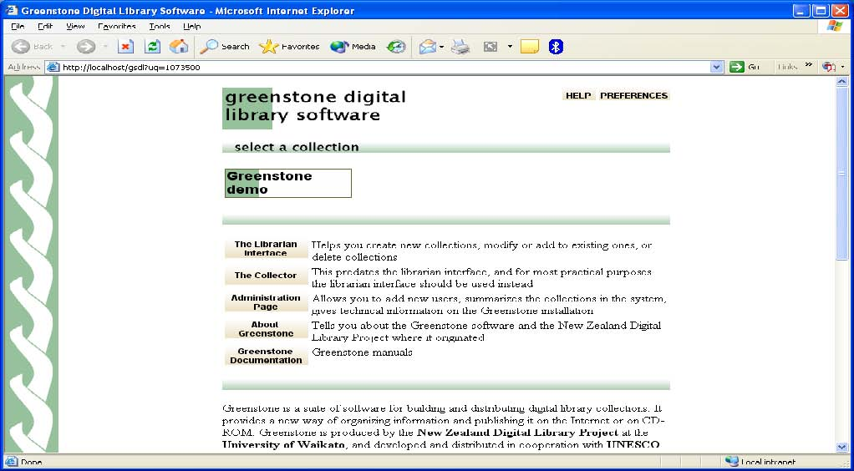
Tampilan diatas dapat diubah sesuai kebutuhan misalnya menjadi seperti berikut:
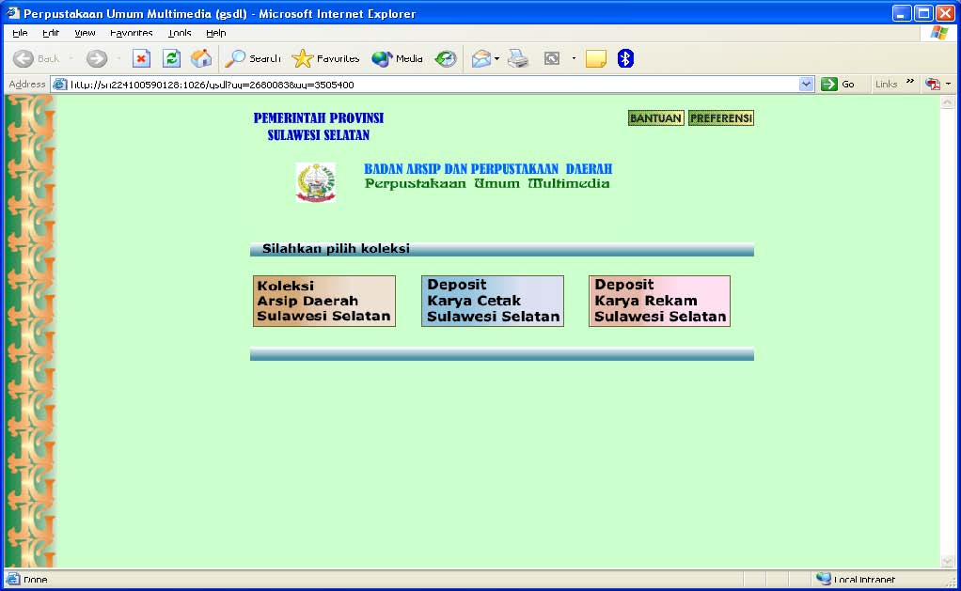
Tampilan Greenstone diatas adalah modifikasi yang dilakukan untuk penampilan sistem Perpustakaan Multimedia di Badan Arsip dan Perpustakaan Daerah Provinsi Sulawesi Selatan.
Tampilan halaman modifikasi lainnya misalnya seperti berikut:
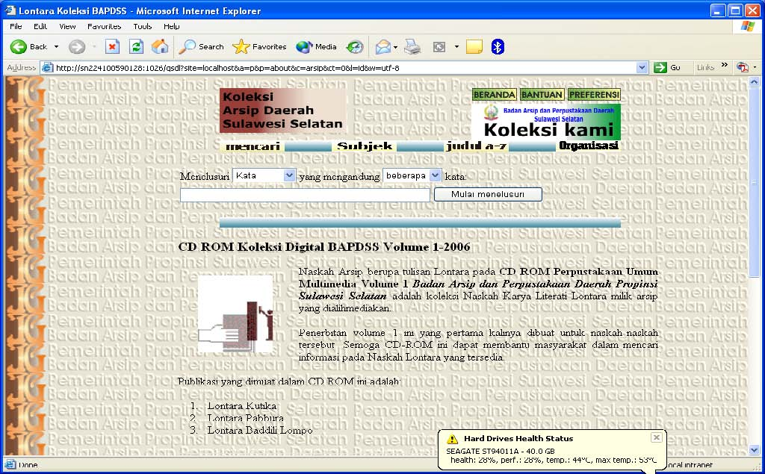
Tampilan hasil modifikasi lain adalah seperti berikut: Berikut struktur folder dan file Greenstone dalam satu harddisk:
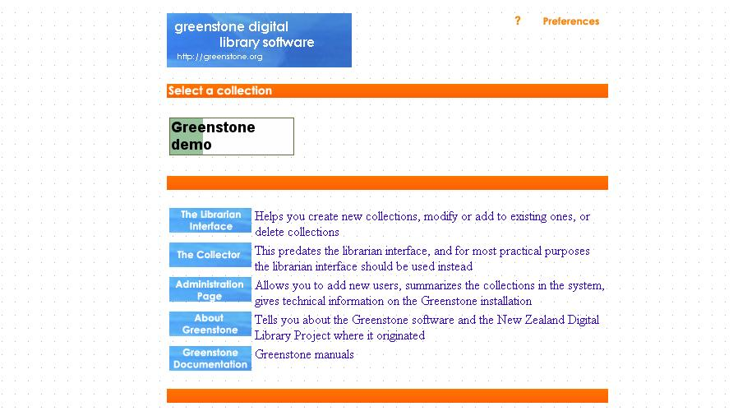
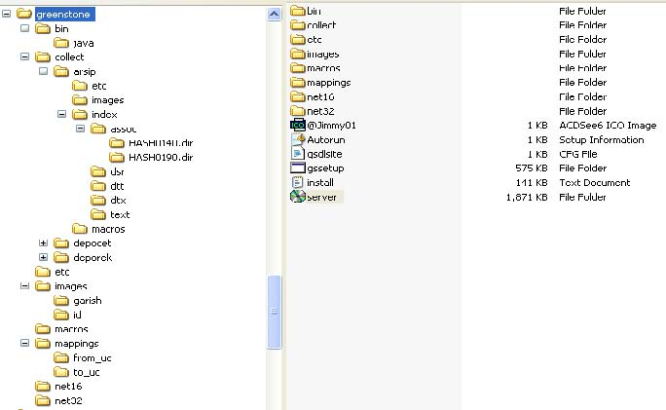

Perubahan tampilan dan fungsi terhadap aplikasi Greenstone yang asli dapat disesuaikan dengan kebutuhan lokal. Hal ini biasanya menjadi keinginan pengguna setelah berhasil menginstal dan menjalankan Greenstone.
Sebelum melakukan modifikasi pada Greenstone perhatikan hal-hal berikut:
- Proses modifikasi file dapat dilakukan langsung pada folder GSDL, yaitu jika akan mengubah tampilan/fungsi, file yang dimodifikasi berada pada folder C:/program files/gsdl/macros atau sesuai penempatan folder GSDL saat menginstal program Greenstone.
- Image yang akan diubah berada pada foder C:/program files/gsdl/images atau sesuai penempatan folder GSDL saat mengnstal Greenstone.
- Semua images dalam Greenstone berformat GIF sehingga ketika memodifikasi image, yakinkan bahwa file yang disimpan berformat GIF.

Perhatikan hal-hal berikut jika akan melakukan modifikasi Greenstone:
Misalnya akan dilakukan perubahan pada nama dan logo instansi serta hiasan halaman awal homepage, maka perhatikan hal-hal berikut:
- Perhatikan bahwa halaman awal (homepage) Greenstone diatur pada file bernama HOME.DM yang terletak dalam folder MACROS.
- File ini berekstensi DM, bukan berkestensi HTML, namun sesungguhnya isinya adalah teks HTML.
- Sebaiknya sebelum melakukan perubahaan pada file HOME.DM itu, salin lebih dulu file itu dan beri nama yang lain (misalnya HOMEASLI.DM) lalu simpan di folder yang sama. Agar jika tampilan awal Greenstone ingin dikembalikan ke bentuk aslinya dapat dilakukan dengan mudah.
- Lakukan perubahan teks HTML pada file HOME.DM sesuai kebutuhan menggunakan editor teks misalnya NOTEPAD di Windows, SUPEREDIT, DREAMWEAVER atau aplikasi lainhya. Lihat contoh perubahan isi dari file HOME.DM seperti berikut:
- Setelah melakukan perubahan simpan file HOME.DM itu.
- Selanjutkan jalankan kembali Greenstone seperti biasa. Perhatikan bahwa kini, kalau tidak ada kesalahan yang dilakukan, maka tampilan asli sudah berupa menjadi tampilan yang sesuai dengan perubahan yang diinginkan. Lihat contoh tampilan sederhana berikut setelah halaman awal Greenstone diubah:

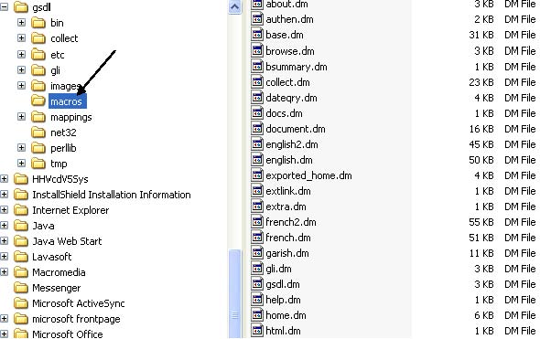
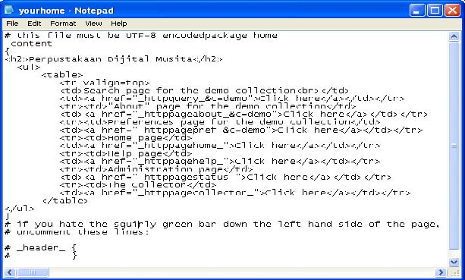

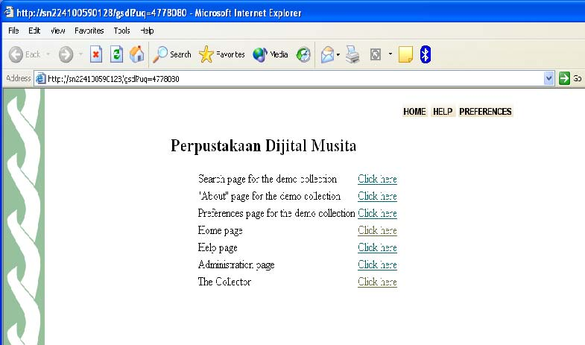
Beberapa file teks dan gambar yang dapat ditambah atau dimodifikasi
File yang berkaitan dengan database dan file dokumen :
Setiap database yang dibuat tersimpan dalam folder COLLECT dan tiap database mempunyai folder khusus sesuai dengan nama database, misalnya ARSIP. Dalam folder tiap database ini terbentuk lagi folder INDEX dan di dalamnya ada lagi folder ASSOC yang menyimpan file dokumen lengkap. Setiap dokumen lengkap (file PDF, DOC, JPG atau jenis file lainnya) tersimpan dalam folder tersendiri, yang diberi nama folder HASH dengan angka dibelakangnya dan ekstensi DIR, misalnya HASH01.DIR, HASH02.DIR dan seterusnya. Perhatikan dua folder dengan nama HASH diatas yang menyimpan dua file dokumen lengkap yang dapat ditampilkan. Folder dan database ini otomatis terbentuk setelah suatu kumpulan file dokumen lengkap diupload ke sistem Greenstone.
File ikon dan gambar:
Semua ikon dan gambar-gambar yang ditampilkan dalam Greenstone tersimpan dalam folder IMAGES. Ikon dan gambar-gambar ini dapat diganti dan dimodifikasi sesuai kebutuhan. Disarankan tidak mengganti nama dan ukuran filenya agar tidak perlu melakukan banyak perubahan pada file macronya.
File untuk script program:
Perubahan script dapat dilakukan pada textfile dengan ekstensi DM yang terdapat dalam folder MACRO. File ini semacam textfile HTML. Lakukan perubahan pada isi, tetapi usahakan tidak mengganti nama filenya.
Contoh database yang ditambahkan
Pada Greenstone yang sudah dimodifikasi berikut telah ditambahkan tiga database baru yaitu ARSIP, DEPOCET (koleksi deposit berbentuk cetakan) dan DEPOREK (koleksi deposit berbentuk rekaman). Perhatikan lokasinya dalam struktur folder Greenstone. Demikian pula nama dan lokasi folder tempat menyimpan file dokumen lengkapnya. Perhatikan bahwa setiap satu dokumen lengkap disimpan dalam satu folder tersendiri dan diberi nama dengan nomor urut tertentu secara otomatis setelah dokumen lengkap diupload.
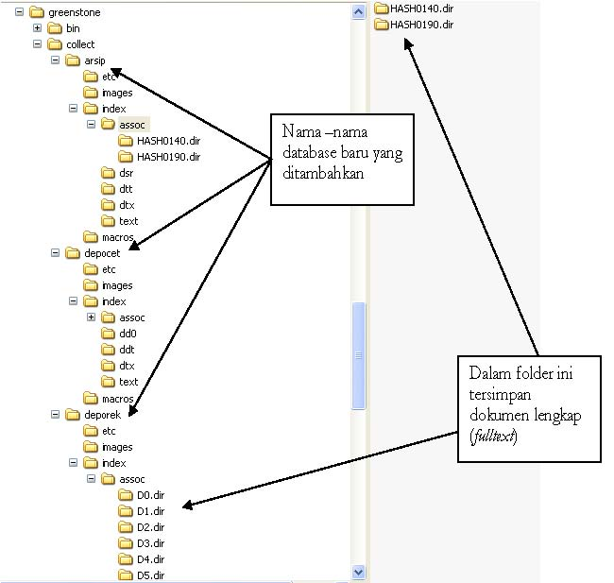

Contoh ikon dan gambar modifikasi
Ikon dan gambar (images) pada Greenstone yang terdapat dalam folder IMAGES dapat pula diganti sesuai kebutuhan. Kembali disarankan untuk tidak mengganti nama filenya. Demikian pula ukuran gambar dan ikonnya sebaiknya sama dengan ukuran file aslinya. Hanya gambar atau ikonnya saja yang diganti. Untuk membuat ikon dan gambar baru misalnya dapat digunakan program CorellDraw (versi 12) atau Adobe Photoshop (versi 7 atau CS).
Berikut nama folder dan lokasi tempat penyimpan ikon dan gambar-gambar yang digunakan dalam Greenstone.
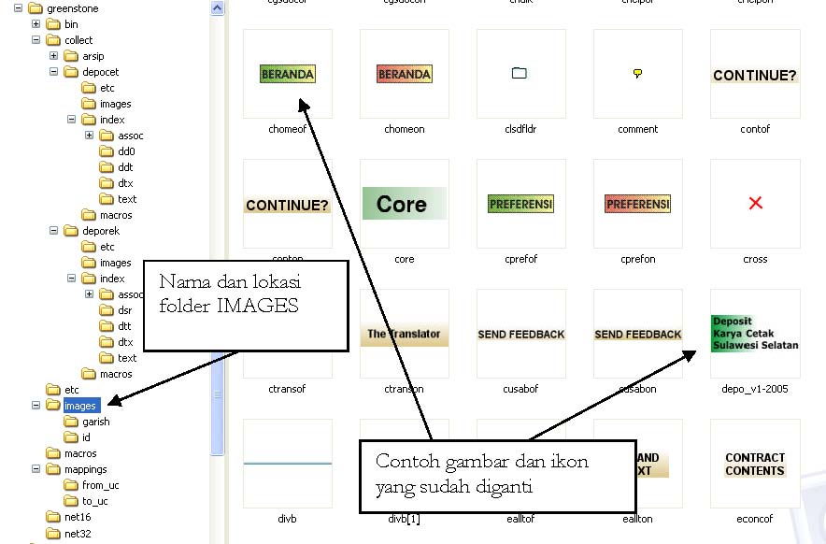

Contoh texfile modifikasi
Pada contoh berikut ada file baru bernama INDO.DM. File ini mengatur penampilan halaman awal Greenstone hasil modifikasi untuk versi bahasa Indonesia. File dengan ekstensi DM ini dapat dibuat dan diedit menggunakan program editor teks misalnya NOTEPAD, WORDPAD, SUPEREDIT atau DREAMWEAVER.
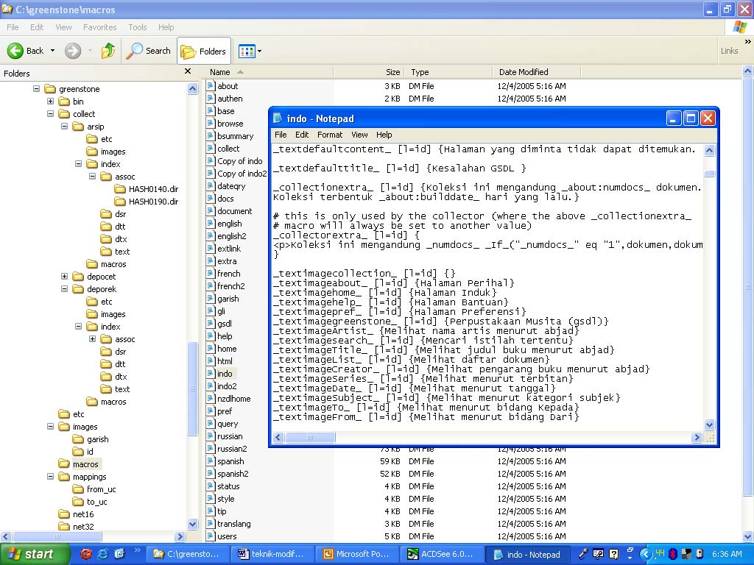

Berikut cuplikan teks dalam file INDO.DM yang telah dibuat dan dimodifikasi:
Jangan mengubah ini, _Document_ [l=id] {Dokumen} karena ini adalah _Section_ [l=id] {Bagian} pembuat awalnya _Paragraph_ [l=id] {Alinea}
_magazines_ [l=id] {Majalah}
_nzdlpagefooter_ [l=id] {<p>_iconblankbar_ <p><a href="http://www.nzdl.org">New Zealand Digital Library Project</a> <br><a href="http://www.cs.waikato.ac.nz/cs">Department of Computer Science</a>, <a href="http://www.waikato.ac.nz">University of Waikato</a>, New Zealand}
_texticonnext_ [l=id] {ke bagian berikut} _texticonprev_ [l=id] {ke bagian sebelumnya} _texticonmsword_ [l=id] {Melihat dokumen Microsoft Word} _texticonpdf_ [l=id] {Melihat dokumen PDF} _texticonps_ [l=id] {Melihat dokumen PS} _texticonrtf_ [l=id] {Melihat dokumen RTF} _texticonmidi_ [l=id] {Melihat dokumen MIDI} _page_ [l=id] {halaman } _pages_ [l=id] {halaman} _of_ [l=id] { dari } _vol_ [l=id] {Vol.} _num_ [l=id] {No.} _textmonth00_ [l=id] {}
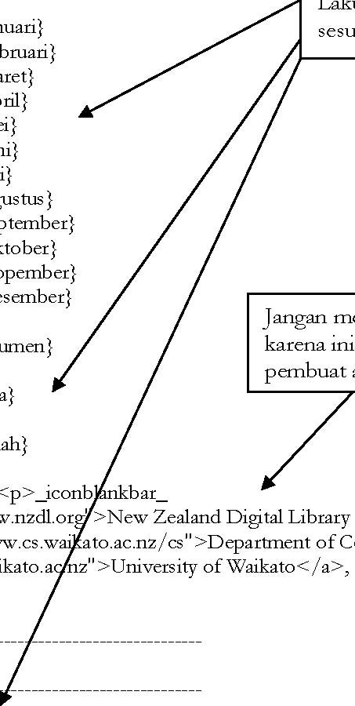Lakukan perubahan _textmonth01_ [l=id] {Januari} sesuai kebutuhan _textmonth02_ [l=id] {Pebruari} _textmonth03_ [l=id] {Maret} _textmonth04_ [l=id] {April} _textmonth05_ [l=id] {Mei} _textmonth06_ [l=id] {Juni} _textmonth07_ [l=id] {Juli} _textmonth08_ [l=id] {Agustus} _textmonth09_ [l=id] {September} _textmonth10_ [l=id] {Oktober} _textmonth11_ [l=id] {Nopember} _textmonth12_ [l=id] {Desember}
#------------------------------------------------------------ # icons #------------------------------------------------------------ ## "INDUK" ## top_nav_button ## chome ## _httpiconchomeof_ [l=id] {_httpimg_/id/chomeof.gif} _httpiconchomeon_ [l=id] {_httpimg_/id/chomeon.gif}
## "BANTUAN" ## top_nav_button ## chelp ## _httpiconchelpof_ [l=id] {_httpimg_/id/chelpof.gif} _httpiconchelpon_ [l=id] {_httpimg_/id/chelpon.gif}
Buat file baru dan lakukan perubahan pada file lama sesuai kebutuhan sehingga tampilan baru
Grrenstone sesuai yang diinginkan. Senantiasa hati-hati jika melakukan mengeditan teks.
Pengeditan teks hanya dapat dilakukan pada teks yang terdapat dalam tanda kurung kurawal seperti ini { dan }. Jangan ubah teks yang berada di luar tanda kurung kurawal itu. Perhatikan lagi contoh diatas. Misalnya penggantian nama bulan dari January ke Januari dilakukan dalam tanda kurung kurawal.
Ada pesan moral disini yaitu bahwa jangan mengubah atau menghilangkan teks yang menunjukkan nama orang atau instansi yang pertama kali membuat Greenstone ini. Jadi tulisan berikut jangan diubah atau dihilangkan:
_nzdlpagefooter_ [l=id] {<p>_iconblankbar_ <p><a href="http://www.nzdl.org">New Zealand Digital Library Project</a> <br><a href="http://www.cs.waikato.ac.nz/cs">Department of Computer Science</a>, <a href="http://www.waikato.ac.nz">University of Waikato</a>, New Zealand}
Jika diperlukan lakukan perubahan lain pada file HOME.DM dan file lainnya sesuai dengan kebutuhan dengan cara sama dengan penjelasan diatas.
Mengubah Background Buka file base.dm pada C:/program files/gsdl/macros/ untuk mengubah images chalk.gif. Tanda panah pada gambar berikut menunjukkan background yang akan diganti.
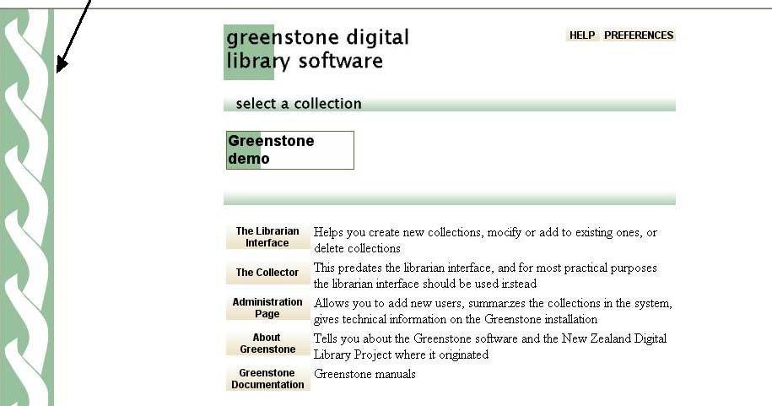
Mengubah Logo Perubahan logo dilakukan pada file home.dm atau base.dm yang terdapat pada folder C:/program files/gsdl/macros/. Logo utama dalah file images gsdlhead.gif yang ada pada folder C:/program files/gsdl/images/. Tanda panah berikut menunjukkan logo image yang akan diganti.
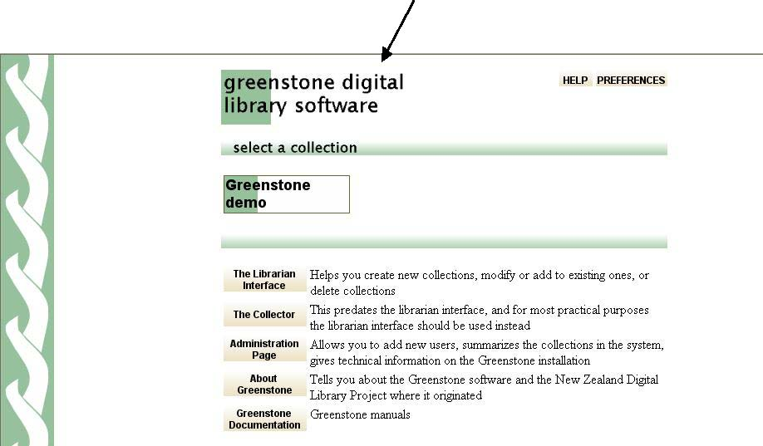
Mengubah Garis Perubahan garis dapat dilakukan pada file base.dm. Sedangkan file garisnya adalah divb.gif yang ada pada foder C:/program files/gsdl/images/.
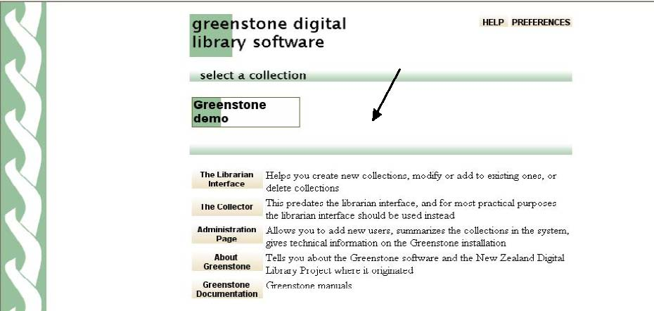
Mengubah Tab Perubahan tab home, help dan preference dapat dilakukan pada file english.dm pada folder C:/program files/gsdl/macros/. Untuk itu ubah images chomeof.gif dan chomeon.gif untuk tab home, chelpof.gif dan chelpon.gif untuk tab help, cprefof.gif dan cprefon.gif untuk tab preferences yang ada pada folder C:/program files/gsdl/images/. Hal yang perlu diperhatikan adalah ketika merubah tab tersebut bahwa setiap tab memiliki dua image. Hal ini agar jika kursor berada diatas tab tersebut akan berubah ke warna lain, yang sesungguhnya merupakan image tersendiri, yang bentuknya sama tetapi warnanya dibedakan. Sedangkan untuk merubah image select the collection dapat diedit di file english2.dm pada folder C:/program files/gsdl/macros/.
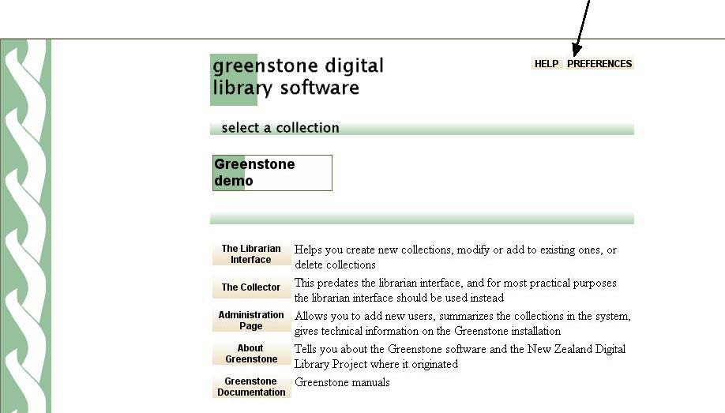
Mengubah Button Modifikasi button The Librarian Interface, The Collector, Administration Page, About Greenstone, Greenstone Documentation dapat dilakukan pada file english2.dm pada C:/program files/gsdl/macros/. Prinsipnya sama dengan perubahan tab yang sudah dibahas diatas. Image yang diedit adalah cgliof.gif dan cglion.gif untuk button The Librarian Interface, ccolof.gif dan ccolon.gif untuk button The Collector, ctransof.gif dan ctranson.gif untuk button The Translator, cadminof.gif dan cadminon.gif untuk button Administraton button, cabgsof.gif dan cabgson.gif untuk button About greenstone, cgsdocof.gif dan cgsdocon.gif untuk Greenstone Documentation.
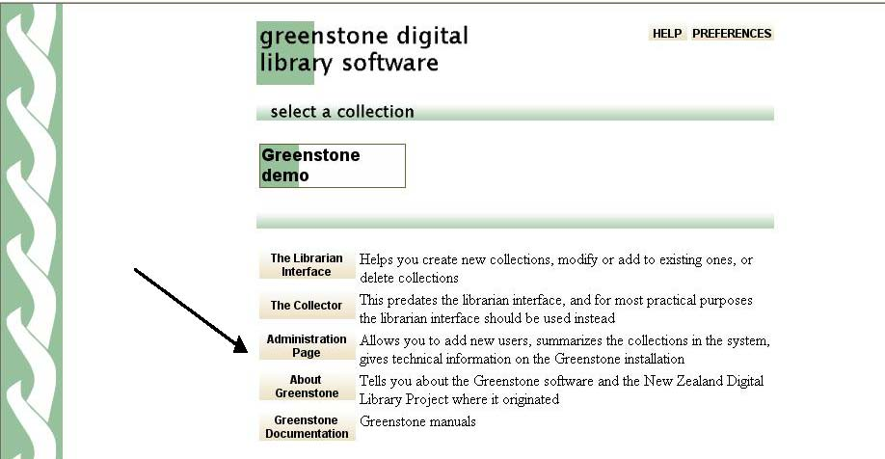

Mengubah Font Perubahan font dilakukan pada file style.dm pada folder C:/program files/gsdl/macros/.
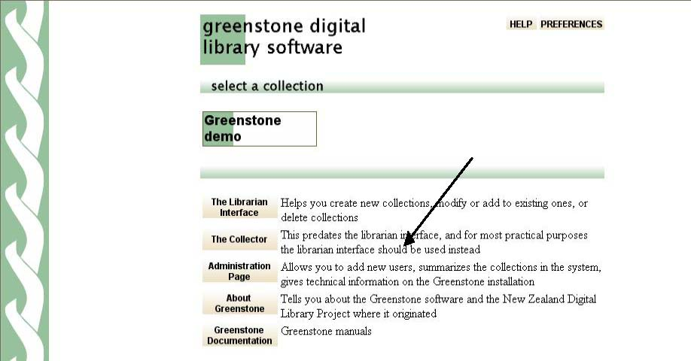
Selamat melakukan eksplorasi pada Greenstone Digital Library Software! Software yang
berpeluang akan banyak digunakan oleh perpustakaan di Indonesia sebagai alternatif software yang
sudah lebih dahulu digunakan, misalnya GDL (Ganesha Digital Library).
Daftar Bacaan:
Brainbrigde, David; Dana, McKey dan Witten, Ian H. Greenstone Digital Library: Developer’s guide. Department of Computer Science. University of Waikato, New Zealand, 2004.
Witten, Ian H. dan Bainbridge, David. Building a digital library. Amsterdam: Morgan Kaufmann, 2003.
Witten, Ian H. dan Stefan Boddie. Greenstone Digital Library: Installer’s guide. Department of Computer Science. University of Waikato, New Zealand, 2004.
Witten, Ian H. dan Stefan Boddie. Greenstone Digital Library: User’s guide. Department of Computer Science. University of Waikato, New Zealand, 2004.

